第１号様式（第６条関係）

廃 棄 物 管 理 責 任 者 選 任 届

年 月 日
調布市長 宛

住 所
氏 名
法人にあっては，主たる事務所の
所在地，名称及び代表者の氏名
電話番号 （ ）

廃棄物管理責任者を次のとおり選任したので，届け出ます。
建築物の所在地
建築物の名称
新 任 者 | 廃棄物管理責任者の  職・氏 名  連 絡 先  電 話  所有者との関係 | （ ）
新 任 者 | 選任年月日 | 年 月 日
前任者 | 職・氏名
備 考
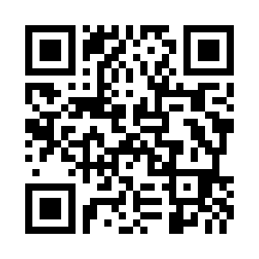
廃棄物管理責任者選任届のWord形式データは，右記QRコードの調布市HPからダウンロードできます。

